Monitoraggio temperatura con ADC
Dato il circuito in figura:
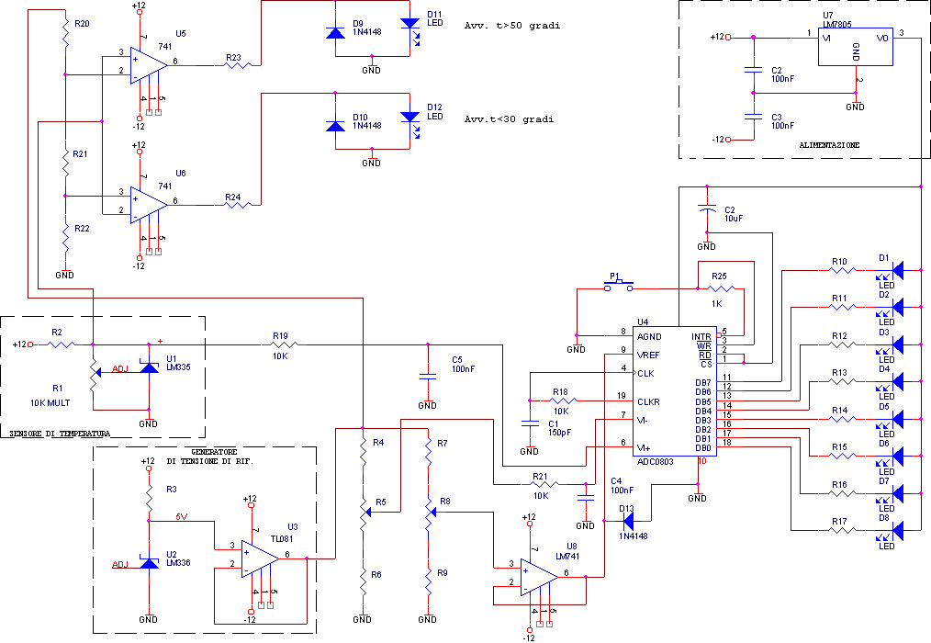
Calcolare il valore dei componenti in modo che l'ADC visualizzi una temperatura da 0 a 50° (0°=00000000b, 50°=11111111b).
Il comparatore a finestra deve indicare, con LED ROSSO acceso se la temperatura supera i 50° , con LED VERDE acceso se la temperatura è inferiore ai 30° gradi, calcolare i relativi componenti.
Schema Orcad Draf Manuale ADC0803
Compilare ed inviare il form con i valori elaborati

R1 | R2
R3 | R4
R5 | R6
R7 | R8
R9 | R10-R17
R20 | R21
R22 | R23
R24

